学籍番号: v25y0009 氏名: Davaakhuu Undarmaa

レポート：LoRaモジュールを用いた長距離通信の検証実験

1.実験概要
本実験では、LoRaモジュールを用いた長距離無線通信の性能を評価することを目的とし、屋外環境における通信可能距離および通信の安定性について検証を行った。
あわせて、研究室間でのLoRa通信によるデータ送受信を想定し、長期運用を見据えた通信テストを実施した。まず、屋外において複数の測定ポイントを設定し、通信の成否および受信信号強度を測定した。その後、研究室内外に設置した端末間で、温湿度データの送受信を行う長期運用テストを実施した。

2. 実験システム構成
本実験では、LoRa通信モジュールを搭載した M5StickC Plus2 を2台使用した。一方の端末を送信側、もう一方を受信側として構成し、送信側からボタン操作によりデータを送信、受信側でデータの受信可否および電波強度を確認した。屋外実験では、送信側端末を固定位置（研究室内）に設置し、受信側端末を持って複数の測定地点を移動しながら通信テストを行った。

3.実験の目的
本実験では、まず屋外環境における LoRa 通信の通信可能距離を検証し、その後、研究室間において LoRa 通信を用いたデータ送受信の長期運用（long-term）テストを実施することを目的とする。

4. ソフトウェア
本実験では、Arduino 環境を用いて作成したプログラムを端末に書き込み、LoRa通信によるデータ送受信を行う構成を想定した。
送信側端末では、ボタン操作をトリガとしてデータを送信する仕組みとし、受信側端末では受信したデータに加えて受信信号強度（RSSI）を取得・表示する設計とした。
また、長期運用テストを想定し、送信側端末に温湿度センサを接続して一定周期で測定データを取得し、LoRa通信により送信する構成とした。受信側では、受信したデータを Wi-Fi 経由でクラウドサービス（Ambient）に送信・蓄積する仕組みを設計した。
本ソフトウェア構成により、屋外での長距離通信性能の評価および研究室間でのデータ収集を行うことが可能であると考えられる。

5. 実験条件および検証項目

屋外通信テストでは、以下の項目について検証を行った。
- 通信の成否（データが正常に受信できるか）
- 通信距離と受信信号強度（RSSI）の関係
- 建物や障害物が通信に与える影響

- 計算機棟との通信テスト (1/4)
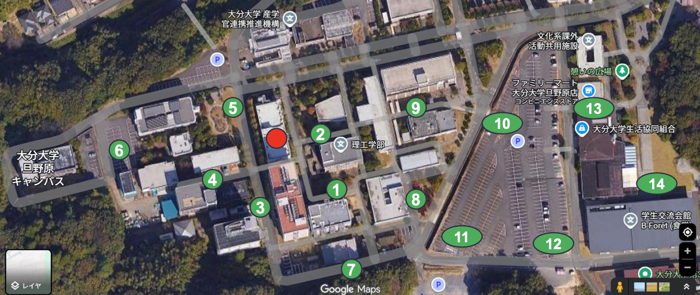

- 計算機棟との通信テスト結果 (2/4)

測定地点 | 通信の成否 | 電波強度（RSSI）[dBm] | 測定地点 | 通信の成否 | 電波強度（RSSI）[dBm]
① | 成功 | -116 dBm | ⑧ | 失敗 | x
② | 成功 | -104 dBm | ⑨ | 成功 | -138 dBm
③ | 成功 | -108 dBm | ⑩ | 成功 | -132 dBm
④ | 成功 | -100 dBm | ⑪ | 成功 | -136 dBm
⑤ | 成功 | -90 dBm | ⑫ | 成功 | -132 dBm
⑥ | 成功 | -101 dBm | ⑬ | 成功 | -138 dBm
⑦ | 失敗 | x | ⑭ | 失敗 | x
実験結果から、RSSI が -90 dBm ～ -110 dBm 程度の場合（1～6地点）には、通信が比較的安定して成功していることが確認できた。
特に5地点では -90 dBm という良好な受信強度が得られており、周囲の障害物が少なく、見通しの良い環境であったことが影響していると考えられる。
一方、RSSI が -130 dBm 以下となった場合（9～13地点）には、通信は成立したものの受信強度が非常に弱く、通信の安定性が低下する傾向が見られた。
この結果から、LoRa は微弱な電波環境下でも通信可能な特性を有しているものの、実環境では建物や樹木、地形などの障害要因が通信品質に大きく影響することが示唆される。また、7、8、14地点では通信が完全に失敗しており、これは送信機と受信機の間で見通しが確保できなかったことや、通信距離が過度に長くなったこと、あるいは建物による遮蔽の影響が原因である可能性が高いと考えられる。

- 計算機棟との通信テスト (3/4)

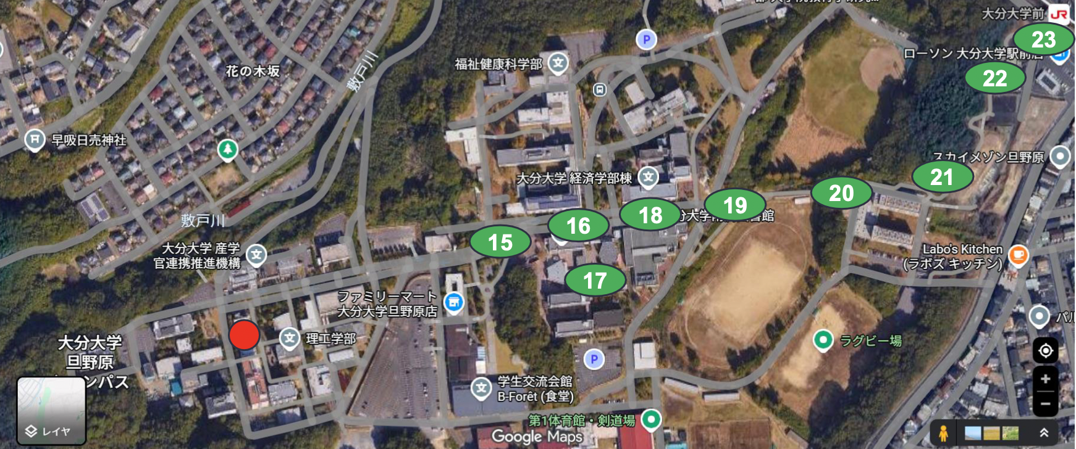

- 計算機棟との通信テスト結果 (4/4)

測定地点 | 通信の成否 | 電波強度（RSSI）[dBm] | 測定地点 | 通信の成否 | 電波強度（RSSI）[dBm]
⑮ | 失敗 | x | -
⑯ | 失敗 | x | -

15, 16 地点においては通信が全く成立しなかったため、測定の継続は不可能であると判断し、当該地点をもって実験を終了した。

- 直線距離・長距離でのテスト (1/2)
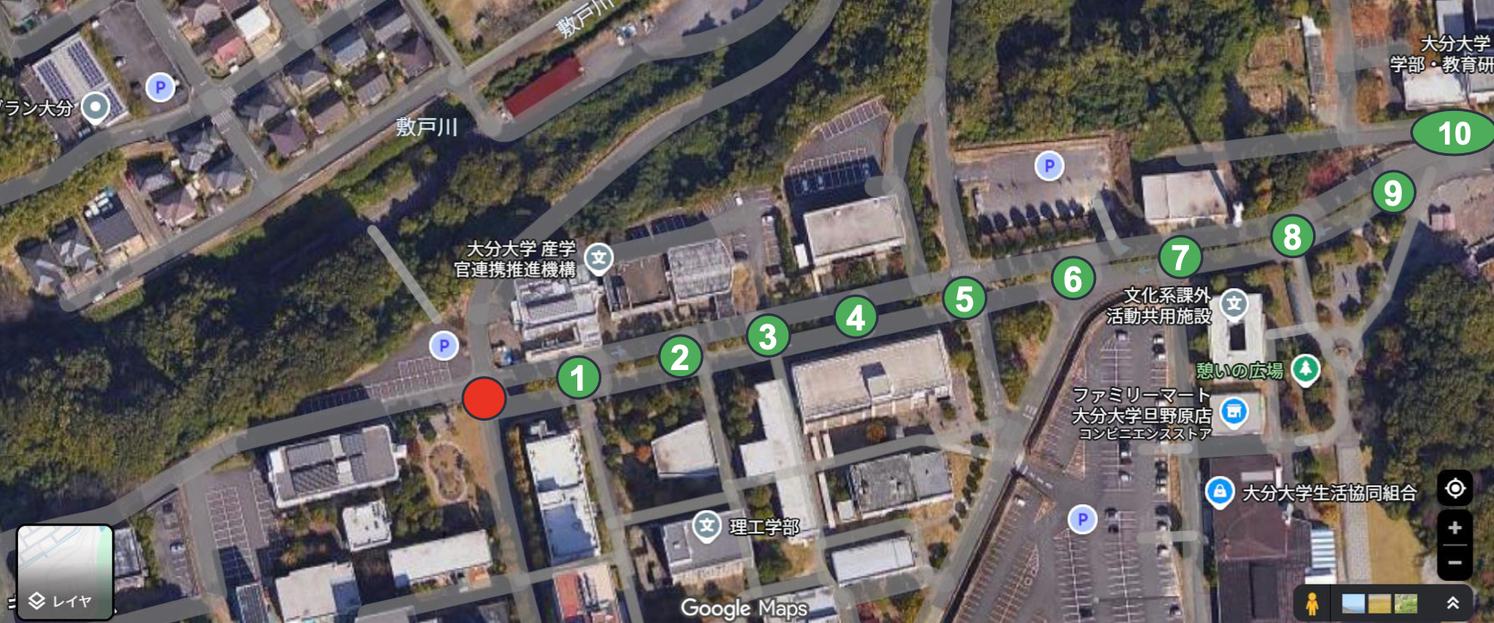
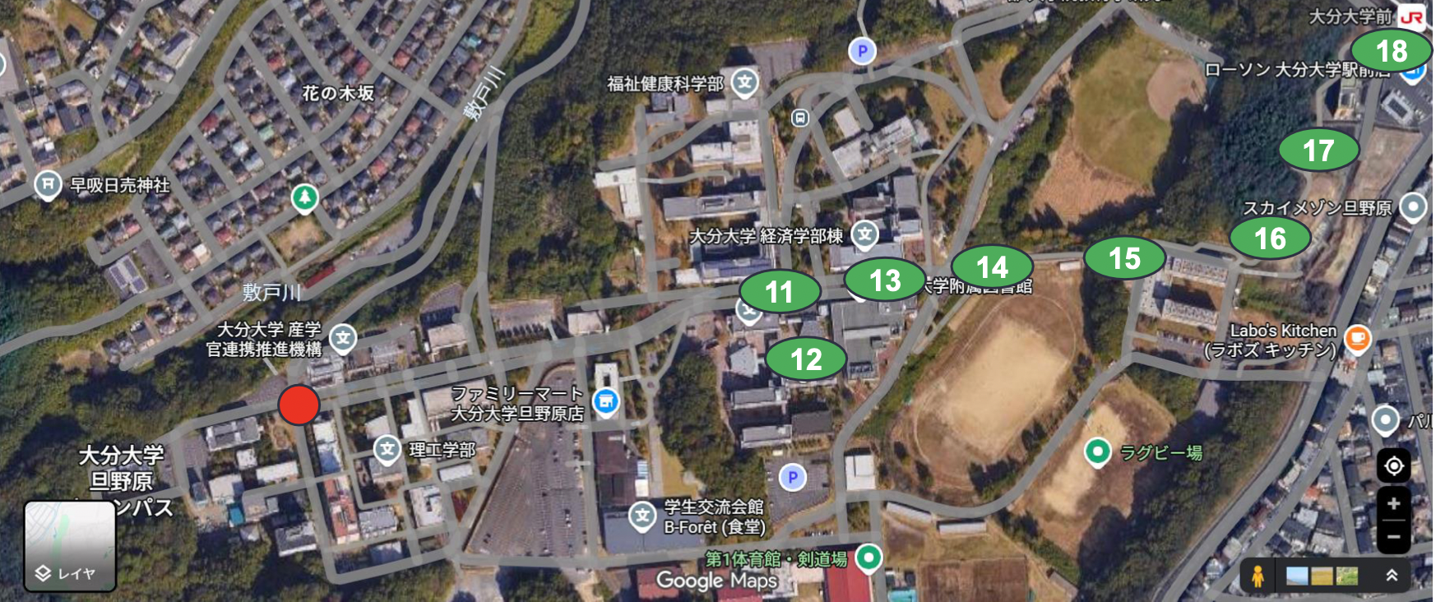

- 直線距離・長距離でのテスト (2/2)

測定地点 | 通信の成否 | 電波強度（RSSI）[dBm] | 測定地点 | 通信の成否 | 電波強度（RSSI）[dBm]
① | 成功 | -75 dBm | ⑧ | 成功 | -108 dBm
② | 成功 | -81 dBm | ⑨ | 成功 | -120 dBm
③ | 成功 | -89 dBm | ⑩ | 成功 | -121 dBm
④ | 成功 | -92 dBm | ⑪ | 成功 | -123 dBm
⑤ | 成功 | -98 dBm | ⑫ | 成功 | -138 dBm
⑥ | 成功 | -100 dBm | ⑬ | 成功 | -140 dBm
⑦ | 成功 | -97 dBm | ⑭ | 失敗 | x

本実験では、直線距離および長距離条件下における LoRa 通信の通信可否と RSSI の関係について検証を行った。直線距離および長距離条件における LoRa 通信テストの結果を表に示す。
1〜7地点では、RSSI が -75 dBm 〜 -100 dBm の範囲にあり、すべての地点で通信が成功した。特に1〜3地点では比較的強い電波強度が観測され、安定した通信が確認できた。9〜13地点では、RSSI が -120 dBm 以下と非常に弱い値であったが、一部の地点では通信が成立した。⑫および⑬地点では -138 dBm、-140 dBm と極めて弱い電波強度であったものの、通信が可能であることが確認された。
一方で、14および15,16地点では通信が失敗した。14地点では電波強度を取得できないほど通信状態が悪かった。以上の結果から、LoRa 通信は直線距離が確保され、遮蔽物が少ない環境では非常に有効である一方、長距離かつ障害物の多い環境では通信の成否が RSSI (Received Signal Strength Indicator) に大きく依存することが確認された。

6. 実験結果
屋外通信テストの結果、見通しの良い環境では比較的長距離での通信が可能であることが確認できた。一方、建物や地形の影響により、通信距離や受信信号強度が大きく低下するケースも見られた。長期運用テストについては、通信が概ね安定しており、定期的なデータ送信が可能であることを確認した。

